



FICHA DE INSCRIÇÃO DE CLUBE


DESIGNAÇÃO

DATA DA FUNDAÇÃO

MORADA
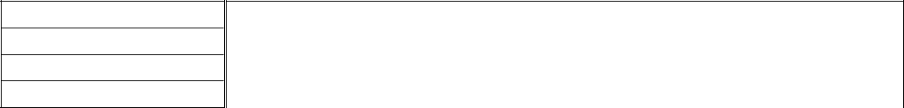

NIF
TELEFONE
TELEMÓVEL
E-MAIL


RESPONSÁVEIS

 | NOME | CARGO | CONTACTO
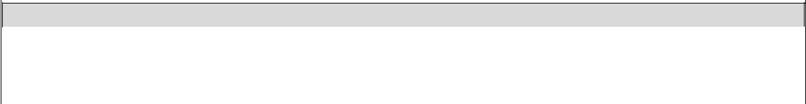
CORES DO EQUIPAMENTO
 | CAMISOLA | CALÇÃO | MEIAS
PRINCIPAL

ALTERNATIVO
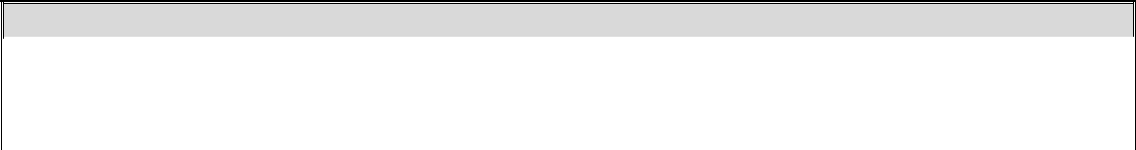

CAMPO DE JOGOS (obrigatório para clubes de Futebol 11)

NOME:

MORADA:

- Declaramos que todos os Agentes Desportivos e Atletas que se inscrevem por esta coletividade assinaram as fichas de inscrição na nossa presença.

- Declaramos que todos os Agentes Desportivos e Atletas que se inscrevem por esta coletividade possuem exame médico e seguro desportivo obrigatórios.

- Declaramos assumir inteira responsabilidade por qualquer falsa declaração que seja prestada.

- Os dados recolhidos neste formulário são tratados pela Liga Marcoense de Futebol Amador (LIMFA) para efeitos de inscrição em competições desportivas organizadas por esta associação. Serão ainda fornecidos à Associação de Futebol do Porto e Federação Portuguesa de Futebol para efeito de homologação de provas desportivas, aos municípios dos clubes para atribuição de subsídios e às entidades com as quais temos protocolo para confirmação da sua inscrição na AMAF. O não fornecimento destes dados inviabiliza a inscrição nas respetivas competições.
- Comprometemo-nos a enviar o logotipo oficial do clube em formato digital (se possível em vetor).

 | Data | Assinatura e carimbo do clube

Rua Comandante José Pinto Monteiro – Pavilhão Bernardino Coutinho – Apartado 174 – Email: limfa019.direcao@gmail.com Mod 2

